
ĐẠI HỌC QUỐC GIA TP. HỒ CHÍ MINH
TRƯỜNG ĐẠI HỌC KHOA HỌC TỰ NHIÊN
KHOA CÔNG NGHỆ THÔNG TIN

BÁO CÁO ĐỒ ÁN
TÌM ĐƯỜNG ĐI NGẮN NHẤT BẰNG THUẬT TOÁN DIJKSTRA TRONG RYU CONTROLLER

Học phần: Mạng máy tính nâng cao
Lớp: CQ2019/4
Họ và tên các thành viên:
- Bùi Lê Tuấn Anh – 19120163
- Ngô Nhật Tân – 19120128

Thành phố Hồ Chí Minh, tháng 12 năm 2021

Nội dung
1. GIỚI THIỆU VỀ RYU CONTROLLER 1
2. TÌM ĐƯỜNG ĐI NGẮN NHẤT VỚI RYU CONTROLLER 3
TÀI LIỆU THAM KHẢO 10

GIỚI THIỆU VỀ RYU CONTROLLER
RYU Controller là một SDN controller, chuyên dùng để điều khiển và quản lý các đường truyền trong hệ thống mạng. RYU Controller hoạt động ở Control Plane và có một số tính chất sau:
- Tính linh động: Toàn bộ các hoạt động của các thiết bị mạng đều được kiểm soát bởi Controller, giúp quá trình hoạt động của các thiết bị mạng trở nên thông suốt hơn.
- Tính tối giản: Với sự kiểm soát của Controller, các thiết bị mạng chỉ cần thực hiện theo cấu hình và quy trình có sẵn, giúp giảm thiểu sai sót và tăng tính hiệu quả cho toàn bộ hệ thống mạng.
RYU Controller tương thích với chuẩn OpenFlow, do đó thích hợp để cài đặt và cấu hình trên các hệ điều hành mạng khác nhau. Trong phần báo cáo này, nhóm sẽ sử dụng RYU Controller kết hợp với các thông số kỹ thuật sau để cài đặt thuật toán tìm đường đi ngắn nhất giữa các switch:
- Network OS – Hệ điều hành Mạng: Mininet
- Host OS – Hệ điều hành kết nối: Ubuntu 20.04 Focal Fossa.
- Ngôn ngữ lập trình chủ yếu: Python
- Chuẩn OpenFlow: OpenFlow 1.3
- Phần mềm xây dựng sơ đồ mạng (Topology): MiniEdit
- IDE cài đặt thuật toán: VIM

TÌM ĐƯỜNG ĐI NGẮN NHẤT VỚI RYU CONTROLLER
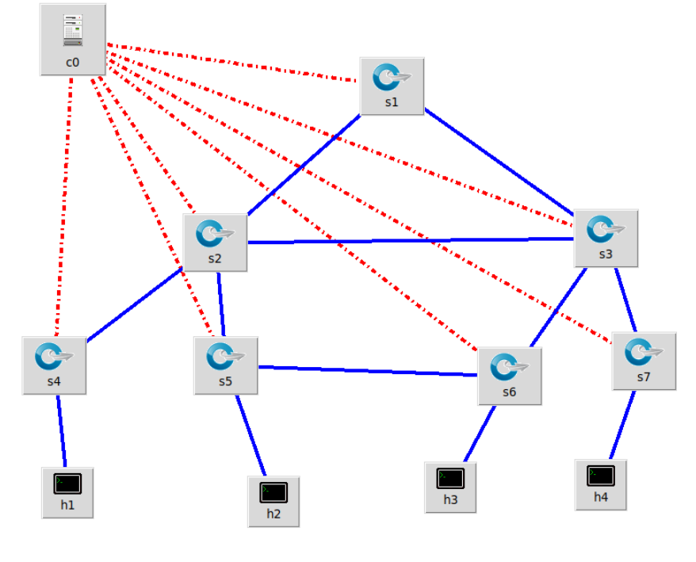
Nhóm tiến hành cài đặt thuật toán Dijkstra cho hệ thống mạng sau đây:

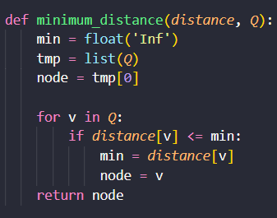
Phần cấu hình thuật toán:

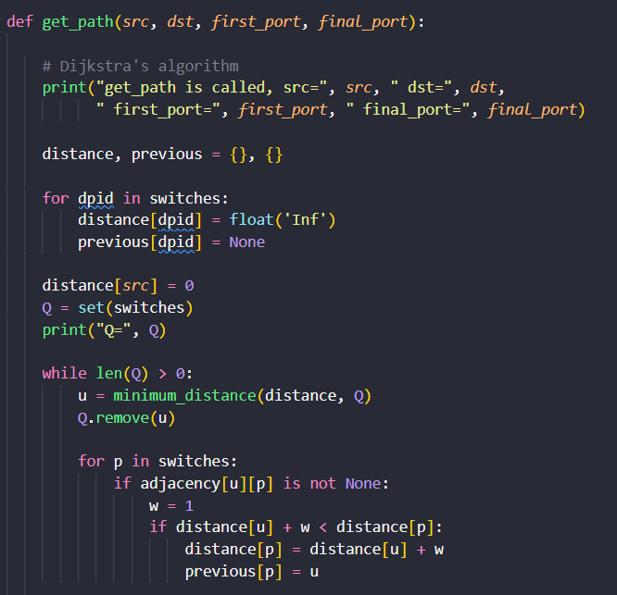
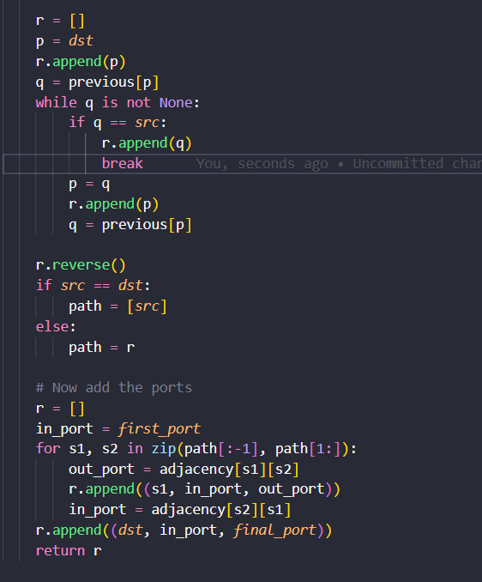
Giải thích thuật toán:
- Tại hàm này, đầu tiên ta tạo hai biến lưu dạng dict là previous (lưu giá trị node liền kề, cụ thể ở đây là OpenFlow switch) và distance (lưu khoảng cách giữa các node với nhau)
- Duyệt thuật toán Dijkstra, với khoảng cách giữa 2 node liền kề là 1. Ta tìm vị trí node có khoảng cách ngắn nhất so với node liền kề. Cộng khoảng cách rồi so sánh khoảng cách mới với khoảng cách trước đó, nếu nhỏ hơn thì xác định khoảng cách mới. Lần lượt làm như vậy cho đến khi kết thúc thuật toán, tìm thấy được đường đi ngắn nhất giữa các node với nhau.
Đánh giá chung:
- Thuật toán này có một tính chất là hội tụ chậm hơn so với một số thuật toán khắc và chỉ thích hợp với đồ thị có trọng số dương. Do đó khi cài đặt thuật toán này có thể sẽ xảy ra tình huống gói tin được gửi từ host lên OpenFlow switch nhưng switch không thể chọn được đường đi, buộc phải đẩy gói tin lên controller và mất một khoảng thời gian để xây dựng đồ thị chính xác.
- Như vậy, rất có thể gói tin sẽ bị đánh dấu là Destination Host Unreachable (Không đến được điểm đích) do timeout. Tuy nhiên, điểm yếu này có thể được khắc phục bằng cách khởi động lại Controller để xử lý. Trong thời gian tới, nhóm có thể xem xét cải tiến thuật toán để tăng tốc độ và độ tối ưu cho controller.
Hình ảnh minh họa cho quá trình thực hiện:
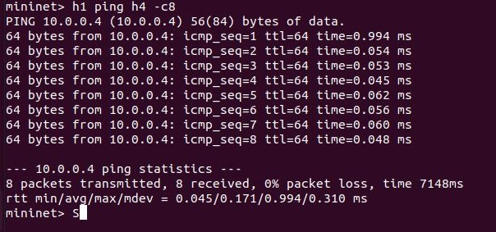
- Chạy Controller và mô hình mạng. Tiến hành quá trình h1 ping h4

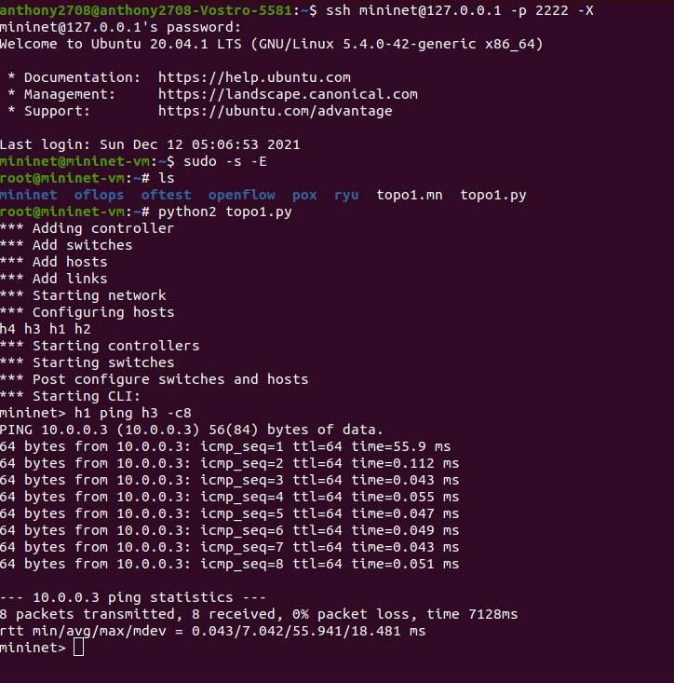
- h1 ping h3
- h2 ping h3
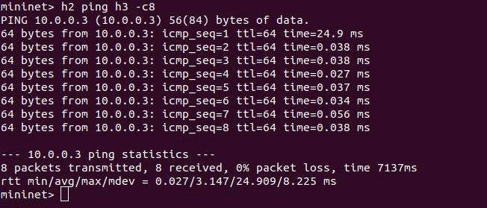
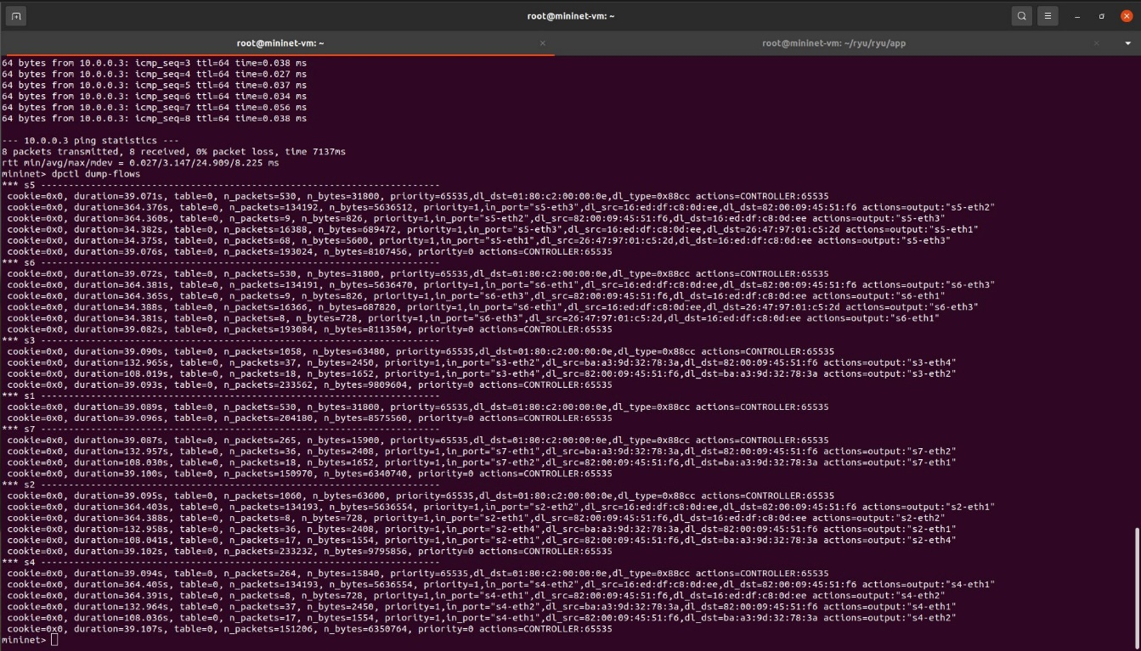
- Các luồng được cài ở các OpenFlow switch
Như vậy, toàn bộ quá trình thực hiện đã thành công theo yêu cầu.

TÀI LIỆU THAM KHẢO
- Hướng dẫn code thuật toán Dijkstra cho RYU Controller: http://csie.nqu.edu.tw/smallko/sdn/dijkstra_ryu.htm
- Github: https://github.com/amitsk1994/mininet-RYU-ShortestPath
- Website Ryu, cung cấp hướng dẫn cho việc cấu hình chung: https://ryu.readthedocs.io/en/latest/writing_ryu_app.html

